El Volumen de una Esfera
Primer A. Santiago Fandiño, Segundo A. Jonathan Virgüez, y Tercer A. Charith López, Universidad Unisangil sede Chiquinquirá, septiembre 29 de 2024

introducción
En el informe se establece un algoritmo que permite a los integrantes del equipo de diseño de productos en una empresa de manufactura de globos y pelotas, calcular el volumen de las esferas para saber cuánto material necesita el equipo para fabricar el inflable. El volumen y el radio son fundamentales para determinar la cantidad de material que se requiere.

contexto
Un equipo de diseño de productos de una empresa en una manufactura de globos y pelotas, requiere de un programa en Python que ayude a calcular el volumen de la esfera para poder determinar el material necesario para fabricarla.

Población
El equipo de diseño de productos de una empresa en una manufactura de globos y pelotas.
El algoritmo funciona para cualquier entidad que requiera hallar el volumen de una esfera.

Delimitación y Alcance
Si se desconoce el radio, el cual es necesario para poder hallar el volumen de la esfera, entonces no se podrá calcular el volumen.
La función de este algoritmo es calcular el volumen de una esfera a partir de su radio, permitiendo ser usado para hallar el volumen de cualquier esfera

Objetivos

Objetivo General:
- Diseñar un algoritmo que ayude y permita a un equipo de diseño de una empresa calcular el volumen de la esfera que se va a fabricar para saber cuánto material requieren.

Objetivos Específicos:

Calcular el volumen de una esfera.

Identificación del problema
El equipo de diseño desconoce el volumen de la pelota inflable, lo cual es indispensable porque este valor está directamente relacionado con el material requerido para fabricarla

Especificación de requerimientos del cliente
- CPU
- PC
- Teclado
- Mouse
- RAM
- Windows

Análisis del Problema

Entrada
- Radio de la esfera. Real (Float)

Proceso
- Calcular el volumen de la esfera = (4/3)*3.14159*(radio*radio*radio)

Salida
Volumen de la esfera.

Pseudocódigo
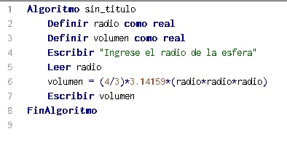

Diagrama de flujo
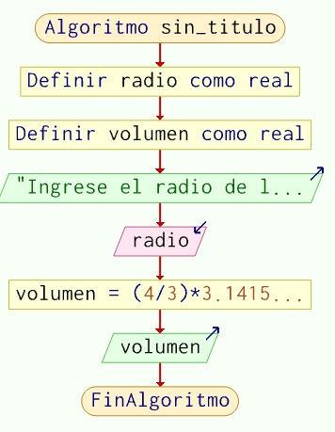

Python
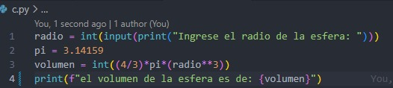

CONCLUSIÓN
- Se realiza un programa que cumple con los requerimientos del equipo de diseño de la empresa.
- El algoritmo se adapta a cualquier tipo de empresa que requiera conocer el valor de una esfera permitiendo ser usado en diferentes ámbitos según las necesidades de la empresa y del equipo.

Figura 1 Seudocódigo: Autoría propia

Figura 2 Diagrama de flujo: Autoría propia

Figura 3 Código de Python: Autoría propia

 

